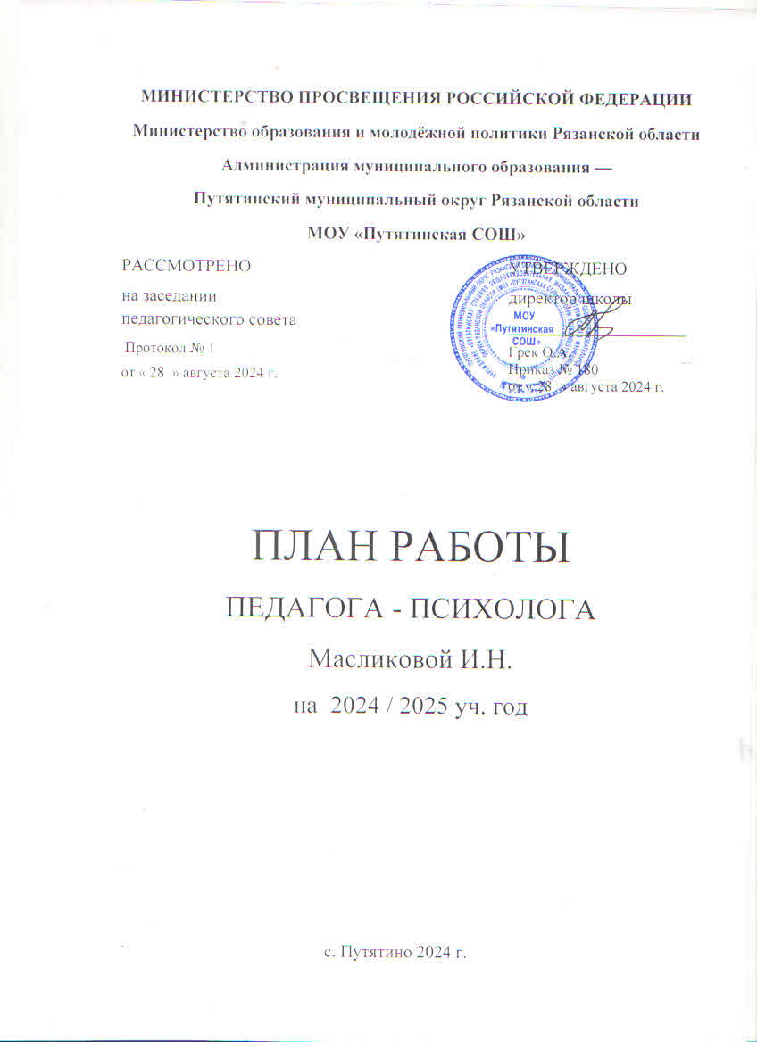

Цель работы педагога-психолога:
- психолого-педагогическое сопровождение учащихся в образовательно-воспитательном процессе школы;
- сохранение психологического здоровья детей как основа для полноценного психического и психологического развития ребенка на всех этапах образования;
- психолого-педагогическое сопровождение процесса развития и воспитания детей в образовательном пространстве школы;
-создание благоприятных условий для оптимального психического и психологического развития ребенка и оказанию им специализированной помощи в преодолении психологических трудностей.
Задачи:
- содействовать созданию социально-психолого-педагогических условий для успешной адаптации обучающихся первого и пятого классов;
- обеспечить психолого-педагогическое сопровождение развития детей при переходе на ФГОС;
- осуществлять психолого-педагогическое сопровождение детей, имеющих трудности в психическом развитии, в освоении ООП, ОВЗ, используя разнообразные формы психопрофилактической и коррекционно-развивающей работы;
-способствовать созданию психолого-педагогических условий для успешного развития детей, опираясь на индивидуальные особенности, реальные личностные достижения каждого ребенка и зону его ближайшего развития;
- повышать психологическую компетентность педагогов и родителей учащихся;
-содействовать коллективу образовательного учреждения в создании психологически безопасной образовательной среды.
Наименование работы | Условия проведения | Ответственный | Сроки | Предполагаемый результат
Психологическая диагностика развития УУД в 1 классе  Стартовая.  Личностные УУД: «Беседа о школе» (Т.А. Нежновой; Цвето-рисуночный тест;  Регулятивные УУД: Графический диктант; «Образец и правило» (А.Л. Венгер, Г.А. Цукерман).  Коммуникативные УУД: Методика «Рукавички» (Г.А. Цукерман).  Итоговая.  Личностные УУД: Выделение морального содержания действий и ситуаций: Методика «Ситуации»;  Методика «Изучение учебной мотивации» (М.Р. Гинзбург);  Методика диагностики самооценки «Лесенка».  Регулятивные УУД: Методика «Кодирование» (11й субтест теста Д. Векслера в версии А. Ю. Панасюка). Познавательные УУД: Определение уровня развития словесно – логического мышления у первоклассников (Переслени Л. И., Чупров Л. Ф.)  Коммуникативные УУД: Отслеживание уровня коммуникативных навыков у учащихся по методике Г.А. Цукерман (экспертная оценка) | Групповая и  индивидуальная форма | Психолог | В течение года | Получение объективной информации о состоянии и динамике уровня сформированности УУД у учащихся 1 класса в условиях реализации федеральных государственных стандартов нового поколения.  Использование в работе пед. коллектива  знания личностных  и интеллектуальных  особенностей учащихся для решения  проблемы школьной  успеваемости
Диагностика развития УУД во 2 классе  Личностные УУД:  Методика «Ситуации»; Опросник мотивации Н.Г. Лускановой; Методика диагностики самооценки Дембо-Рубинштейн (модификация А.М. Прихожан, вариант для младшей школы).  Регулятивные УУД: Тест «Сложная фигура» (А.Рей).  Познавательные УУД: Исследование словесно-логического мышления учащихся вторых классов (Глазунов Д.А. Психология. 2 класс, стимульный материал подобран по принципу методики Э. Ф. Замбацявичене).  Коммуникативные УУД: «Ваза с яблоками» (модифицированная проба Ж.Пиаже). | Групповая и  индивидуальная форма | Психолог | В течение года | Получение объективной информации о состоянии и динамике уровня сформированности УУД у учащихся вторых классов в условиях реализации федеральных государственных стандартов нового поколения.  Использование в работе пед. коллектива  знания личностных  и интеллектуальных  особенностей учащихся для решения  проблемы школьной  успеваемости
Диагностика развития УУД в 3 классах  Личностные УУД:  Задание на выявление уровня моральной децентрации (Ж.Пиаже); Децентрация на основе координации нескольких норм на основе операций эквивалентности и компенсации (Л.Кольберг);  Анкета «Оценка уровня школьной мотивации» Н. Лускановой;  Методика диагностики самооценки Дембо-Рубинштейн (модификация А.М. Прихожан, вариант для младшей школы)  Регулятивные УУД: Проба на внимание (П.Я.Гальперин).  Познавательные УУД: Исследование словесно-логического мышления Э.Ф. Замбацявичене.  Коммуникативные УУД: Исследование межличностных отношений методика Дж.Морено «Социометрия».  Психологическое сопровождение одарённых детей. | Групповая и  индивидуальная форма | Психолог | В течение года | Получение объективной информации о состоянии и динамике уровня сформированности УУД у учащихся 3 классов в условиях реализации федеральных государственных стандартов нового поколения.  Использование в работе пед. коллектива  знания личностных  и интеллектуальных  особенностей учащихся для решения  проблемы школьной  успеваемости.
Диагностика развития УУД в 4 классах  Личностные УУД: Анкета «Оцени поступок» (дифференциация конвенциональных и моральных норм );  Анкета «Оценка уровня школьной мотивации» Н. Лускановой;  Методика диагностики самооценки Дембо-Рубинштейн (вариант для младшей школы).  Регулятивные УУД:  «Проба на внимание (П.Я.Гальперин и С.Л. Кабыльницкая)».  Познавательные УУД: Методика для определения уровня умственного развития младших школьников Э. Ф. Замбацявичене.  Коммуникативные УУД: Исследование межличностных отношений методика Дж.Морено «Социометрия». | Групповая и  индивидуальная форма | Психолог | В течение года | Получение объективной информации о состоянии и динамике уровня сформированности УУД у учащихся четвертых классов в условиях реализации федеральных государственных стандартов нового поколения.  Использование в работе пед. коллектива  знания личностных  и интеллектуальных  особенностей учащихся для решения  проблемы школьной  успеваемости
Диагностика развития УУД в 5 классе:  Личностные УУД:  Усвоение нравственно-этических норм и школьных норм поведения .  Методика изучения мотивации обучения школьников при переходе из начальных классов в средние по методике М.Р. Гинзбурга «Изучение учебной мотивации»;  Дембо-Рубинштейн.  Познавательные УУД:  Определение уровня развития словесно-логического мышления  Л. Переслени, Т. Фотекова;  Коммуникативные УУД: Исследование межличностных отношений методика Дж.Морено «Социометрия». | Групповая и  индивидуальная форма | Психолог | В течение года | Получение объективной информации о состоянии и динамике уровня сформированности УУД у учащихся 3 классов в условиях реализации федеральных государственных стандартов нового поколения.  Использование в работе пед. коллектива  знания личностных  и интеллектуальных  особенностей учащихся для решения  проблемы школьной  успеваемости.
Диагностика учащихся 1 класса к школе  (система из трех методик А. Венгер: «Рисунок человека», «Образец и правило», «Графический диктант»;  Проективные методики  «Я школьник», «Школа зверей». | Групповая форма (не больше четырёх) | Психолог,  кл. руководитель | Сентябрь- октябрь | Выявление симптомов дезадаптации  детей,  выявления уровня сформированности психологических особенностей выявление уровня интеллектуального развития учащихся.
Сбор первичной информации о семьях детей, находящихся в сложной жизненной  ситуации и детей с ОВЗ. | Инд. работа | Психолог,  зам. директора по ВР | Сентябрь,  октябрь | Сбор данных для  дальнейшей работы  с данными семьями
Углубленное психологическое обследование детей  группы риска, детей с ОВЗ (диагностика психических процессов, диагностика личности) | Инд. работа | Психолог,  зам. директора по ВР | В течении года | Предупреждение  или коррекция возможной дезадаптации
Психологическое сопровождение одарённых детей. | Групповая и  инд. работа | Психолог | В течение  года | Отследить динамику  развития детей
- Психологической диагностики адаптации учеников 5 класса:  диагностика школьной мотивации модифицированный вариант анкеты Н.Г. Лускановой; диагностика уровня школьной тревожности методика Филипса; проективная методика «Незаконченные предложения», «Мне грустно когда…».  Рисуночная методика «Автопортрет». | Групповая и  инд. работа | Психолог | Сентябрь-октябрь | Предупреждение  или коррекция возможной дезадаптации
- Учащиеся 6 класса.  методика исследования структуры темперамента (Н. Айзенк в модификации Т. В. Матолиной); исследование межличностных отношений методика Дж.Морено «Социометрия»; определение ведущих интересов и склонностей «Карта интересов»  (А.Е. Голомшток); Выявление осознаваемых учащимся мотивов учебной деятельности; опросник «Учебная мотивация» (Карпова Г.А.). | Групповая и  инд. работа | Психолог | Март-  апрель | Анализ учащимися:  особенностей своего темперамента; своих отношений с окружающими людьми, корректировка и введение новизны в эти отношения.
- Учащиеся 7 классов.  Выявление сформированности Я – концепции и самооценки. Методика «Кто Я?» (модификация методики Куна).  Методика диагностики типа школьной мотивации учащихся седьмых классов.  Методика «Карта интересов».  Структура интеллекта согласно теории Говарда Гарднера.  Тест «Ведущее полушарие мозга». | Групповая и  инд. работа | Психолог | Сентябрь-октябрь  Март-  апрель | Анализ учащимися:  особенностей своей личности; своих отношений с окружающими людьми, корректировка и введение новизны в эти отношения.
- Учащиеся 8 класса.  Определение ведущих интересов и склонностей школьников старших классов в различных сферах деятельности «Карта интересов»  (А.Е. Голомшток).  Структура интеллекта согласно теории Говарда Гарднера. Опросник «Методика диагностики типа школьной мотивации у старшеклассников».  Методика исследования структуры темперамента «Темперамент и профессия».  Методика «Интеллектуальная лабильность» модификация Костроминой С.Н.  Дифференциально-диагностический опросник (ДДО) Е.А.Климовa  Тест - Ведущее полушарие мозга.  Методика исследования личности «Дом-дерево-человек». | Групповая и  инд. работа | Психолог | Ноябрь-декабрь  Январь-  апрель | Анализ готовности учащихся к выбору профессии и профессиональных предпочтений. Анализ  особенностей своей личности, своих способностей, интересов.
- Учащихся 9 классов (диагностика мотивации учения: личностного смысла обучения; уровня целеполагания; преобладание внутренних или внешних мотивов учения; стремлением к достижению успехов или в стремление к недопущению неудач в учебном процессе; активность в реализации учебных мотивов в своем поведении.  Оценка готовности к экзаменам глазами самих учащихся. Анкета «Готовность к ОГЭ».  Исследования мышления и памяти. Методика «Пиктограмма»  ( А.Р. Лурия).  Методика «Интеллектуальная лабильность». Планируемые профессиональные пробы «Мои планы на будущее», Методика «Я через десять лет».  Методика «Незаконченные предложения».  Методика исследования личности «Автопортрет». | Групповая и  инд. работа | Психолог,  кл. руководитель | Январь-  февраль  Апрель-май | Выявление интересов и склонностей у учеников.  Профилактика экзаменационного стресса. Определение профессиональной направленности.  Диагностика интеллектуальной лабильности, мотивации учения как прогноз успешной сдачи экзамена.
Диагностика учащиеся 10 класса  Методика «Карта интересов».  Диагностика общего уровня интеллектуальных способностей учащихся. Краткий ориентировочный, отборочный тест  В.Н. Бузин. | Групповая и  инд. работа | Психолог,  кл. руководитель | Январь,  март | Овладение приемами саморегуляции.  Выявление интересов и склонностей у учеников.
Диагностика учащихся 11 класса  Самодиагностика стресса учащимися.  Анкета «Готовность к ЕГЭ». Методика «Интеллектуальная лабильность» модификация Рисуночная методика «ДДЧ». | Групповая и  инд. работа | Психолог,  кл. руководитель | Сентябрь-октябрь  Январь-март | Профилактика экзаменационного стресса, овладение приемами саморегуляции.  Диагностика интеллектуальной лабильности, как прогноз успешной сдачи экзамена.
Психологическое сопровождение вновь прибывших обучающихся. | Инд. работа | Психолог,  кл. руководитель | В течение  года | Предупреждение  или коррекция возможной дезадаптации.
Диагностика родителей:  - первичная  диагностика родителей  по определению готовности детей к поступлению в школу  Диагностика процесса адаптации обучающихся  1 и 5 классов.  Анкета незаконченных предложений.  - родителей пятиклассников Анкета «Как хорошо я знаю своего ребенка». | Групповая и  инд. работа | Психолог | Сентябрь- октябрь | Повысить уровень психологической компетентности  родителей обучающихся
Диагностика  будущих первоклассников. Диагностика психических механизмов: памяти, внимания, мышления: методика «Бусы», «Кто где живет», упр. «Найди домик»  методика «Срисовывание группы точек», «Срисовывание слов», «Мамы и их детеныши», методика «Диктант» Л.А. Венгера и Л.И. Цеханской;  Рисуночная методика «Я школьник», «Школа зверей», | Инд. работа | Психолог,  кл. руководитель | В течение  года | Психологическая готовность к регулярному обучению, выявление особенностей личности и уровень сформированности ВПФ.
Коррекционно-развивающая работа  Учащиеся 1 класса  Программа работы по профилактике и коррекции дезадаптации первоклассников | Групповая и  инд. работа | Психолог | В течение года | Снизить тревожность; Сформировать чувство психологической защищенности у детей в условиях совместной творческой деятельности;  Развить конструктивные способы взаимодействия в детском коллективе.
Развивающие занятия для учащихся 1 - 4 классов по программе внеурочной деятельности «Развитие творческих познавательных способностей». авт. Д.А.Глазунова  - Мотивационные беседы «Великий пловец», «Дедушка и мальчик», «Деревья характеры».  -Тренировка психических механизмов, лежащих в основе познавательных способностей: памяти, внимания, мышления.  -профилактические и коррекционные сказки для школьной жизни. Сказки о мудрости, любви и доброте: «Васин ранец» А.Лопатина  - Упражнения «Наука бережливости». | Групповая и  инд. работа | Психолог | В течение года | Развить такие способности как: самоконтроль, самостоятельность, способность к рассуждению, стремление отстаивать свое мнение, доказывать свою точку зрения и многое другое, т.е.  Сформировать положительный климат в группе, снять эмоциональное напряжение, Развить конструктивные способы взаимодействия в детском коллективе
Занятия с учащимися  9 классов по психологической подготовке к экзаменам: «Управление своими эмоциями. Обучение приемам релаксации и снятия напряжения»: составляем индивидуальную формулу аутотренинга; упражнение «Рисуем ситуацию успеха»; использование воображаемых образов для достижения нервно-мышечного расслабления - визуализация «Храм тишины».  Планируемые профессиональные пробы «Мои планы на будущее». | Групповая  работа | Психолог,  кл. руководитель | Январь-  май | Актуализация процесса проф. самоопределения через  повышения психологической компетентности личности девятиклассника
Занятия с учащимися  11 класса. Обучение приёмам саморегуляции: физические упражнения, аутотренинг, программирование словами.  Метод направленных визуализаций «Храм тишины», «Волны». | Групповая  работа | Психолог,  кл. руководитель | Сентябрь-октябрь  Январь,  март | Овладение приемам саморегуляции. Профилактика экзаменационного стресса. Программирование успешной сдачи экзамена.
Развивающие занятия. Подготовка к школьному обучению.  Тренировка психических механизмов: памяти, внимания, воображения, мышления.  Мотивационная беседа «Что я возьму в школу»,  Занятия с использованием элементов сказкотерапии. Психопрофилакти-ческие и коррекционные сказки для школьной адаптации Автор: М.А. Панфилова: Создание "Лесной школы", «Букет для учителя»,  «Смешные страхи», «Школьные правила». | Групповая  работа  инд. работа | Психолог,  кл. руководитель | Июнь | Психологическая готовность к регулярному обучению, выявление особенностей личности и уровень сформированности ВПФ.
Психологическое просвещение родителей:  Психологическая готовность детей к обучению в школе «Первый раз в первый класс» | Родительское собрание | Психолог,  кл. руководитель | Ноябрь | Повышение психологической компетентности участников образовательного процесса, для увеличения общего уровня адаптированности  первоклассников
- просвещение родителей:  Возрастные особенности  учащихся 5-х классов.  «Первый раз в пятый класс» | Родительское собрание | Психолог,  кл. руководитель | Ноябрь | Повышение психологической компетентности родителей в адаптационный период.
- просвещение родителей:  Возрастные особенности  детей 6-7 лет «Готовимся в школу» | Родительское собрание | Психолог,  кл. руководитель | Май-июнь | Повышение психологической компетентности родителей
- просвещение родителей 9,11 классов:  Психологическая готовность учащихся к ОГЭ, ЕГЭ | Родительское собрание | Психолог | Март | Повышение психологической компетентности участников образовательного процесса
-Беседы с учащимися, имеющими проблемы в обучении и поведении | Инд. беседы | Психолог,  зам. директора по ВР | В течение  года | Предупреждение  различного рода девиаций
Консультации с родителями  по вопросам воспитания и  текущих проблем | Инд. беседы | Психолог,  зам.  по ВР | В течение  года | Решение текущих  проблем.
Консультации учащихся по  вопросам «Профессиональная ориентация» | Инд. и групповые беседы | Психолог,  кл. руководитель | Февраль, апрель | Помощь в определении дальнейшего  маршрута образовательного маршрута
-Рекомендации по оказанию  помощи родителям, имеющих детей испытывающих  трудности в адаптационный  период | Групповые и  инд.  консультации | Психолог,  кл. руководитель | Сентябрь,  октябрь | Повышение психологической грамотности родителей
-Консультирование учителей  по вопросам воспитания и обучения учащихся | Инд.  консультации | Психолог | В течение  года | Повышение психологической грамотности
Экспертная работа  Педагоги:  -Комплексный медико-психолого-педагогический анализ безопасности образовательной среды | Посещение  занятий | Психолог,  зам. директора по УВР | В течение  года | Повышение уровня  профессиональной  компетентности

